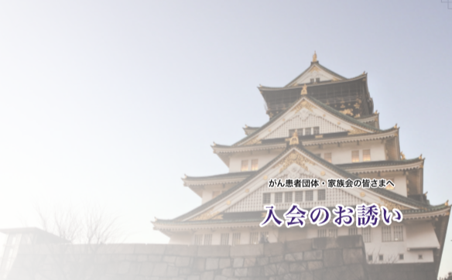
がん患者団体・家族会のみなさまへ「入会のお誘い。」
大阪がん患者団体協議会に参加しませんか。
がん体験者と家族が考える、「こんな事があったら良いのに…」を届け、暮らしやすい社会にする活動をしています。

がんの治療が始まると、治療や生活のことで「こんな事があったら良いのに」という気持ちが生まれてきます。
でも、その想いは小さくて届きにくい。
小さな想いに共感して人が集まり助け合う仲間と想いを伝えあいもっと多くの人に想いを届けたい。しかし、想いをカタチにするにはパワーが足りない。
1つ1つの想いを持った仲間が集まりそれぞれの想いを全て集めて、まとめて切なる「こんな事があったら良いのに」の想いがやっと社会に届きます。
大阪がん患者団体協議会は多くのがん患者団体の想いを集め社会に届ける活動をしています。

がん患者・家族の暮らしやすい社会づくりをしませんか。 大阪がん患者団体協議会
大阪がん協議会で検索
ホームページ https://osaka-cancer-patientsgroup.jimdofree.com/
メール osakacancerpatients@gmail.com
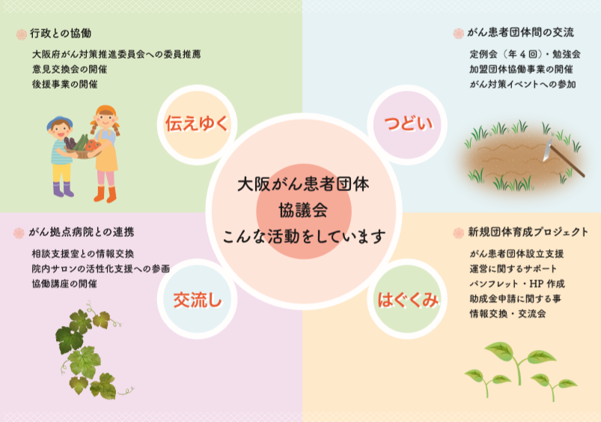
大阪がん患者団体協議はこんな活動をしています。
「つどい」
がん患者団体間の交流
定例会・勉強会、加盟団体協働事業の開催
がん対策イベントへの参加
「はぐくみ」
新規団体育成プロジェクト
がん患者団体設立、運営に関する支援
パンフレット・HP作成
助成金申請に関する事。情報交換
「交流し」
がん拠点病院との連携
相談支援室との情報交換
院内サロンの活性化支援、協働講座の開催
「伝えゆく」
行政との協働
大阪府がん対策推進委員会への委員推薦。意見交換会の開催。後援事業の開催

